ARINAFILM

s finančnou podporou Audiovizuálneho fondu,
Slovenská televízia a rozhlas, Česká televize, Claims Conference, Jewish Story Partners

uvádza
WETZLER
HRDINA Z OSVIENČIMU

dokumentárny film
Denisa Dobrovodu
v kinách od októbra 2026
www.wetzler.sk

Distribútor: BONTONFILM
96 min., 16:9, farba
Prístupnosť:

Trailer:
Facebook:
Instagram:
Webstránka filmu:
Press materiál k filmu:

PREŽILI PEKLO, ABY ODHALILI PRAVDU A ZMENILI DEJINY.

KRÁTKA SYNOPSA

V Osvienčime padne rozhodnutie, ktoré môže zachrániť státisíce životov. Alfréd Wetzler a Rudolf Vrba sa rozhodnú utiecť – aby varovali svet pred vyvraždením maďarských Židov a priniesli dôkazy o tom, čo sa v koncentračných táboroch skutočne deje.

Podarí sa im uniknúť a priniesť jedno z prvých svedectiev o fungovaní nacistického vyhladzovacieho stroja. No pravda, ktorú prinášajú, naráža na nedôveru – a neskôr aj na systematické prekrúcanie a vytláčanie z pamäti pod tlakom propagandy.

Film Wetzler vracia do svetla príbeh hrdinu, ktorý riskoval všetko, aby zachránil iných – a ktorého boj o pravdu sa neskončil jeho útekom.

O FILME

Film Wetzler sa vracia k príbehu, ktorý bol z dejín takmer vymazaný.
Sleduje osud muža, ktorý sa rozhodol riskovať všetko, aby svetu priniesol pravdu o Osvienčime.
Útek z tábora smrti sa tu nestáva len dramatickým momentom, ale začiatkom dlhého a bolestného zápasu o to, aby bola pravda vôbec vypočutá.
Film postupne odkrýva vrstvy života, ktorý sa po vojne ocitol v tieni ďalšieho režimu a jeho vlastnej verzie reality.
V centre pozornosti nestojí len historická udalosť, ale aj otázka, čo sa s pravdou deje, keď sa stane nepohodlnou. Prostredníctvom fragmentov, rekonštrukcií a návratov na miesta pamäti vzniká obraz človeka, ktorý sa nedá uzavrieť do jednej kapitoly dejín. Wetzlerov príbeh sa tak mení na skúmanie pamäti, mlčania a spôsobov, akými si spoločnosť vyberá, čo si bude pamätať.
Film zároveň naznačuje, že hranica medzi pravdou a jej popretím nie je pevná, ale neustále sa posúva. Minulosť tu nevystupuje ako uzavretá, ale ako živý priestor, ktorý stále formuje našu prítomnosť.
Wetzler je film o pravde, ktorá nezmizla – len sa ju nikto nechcel pozerať priamo do očí.

REŽISÉR DENIS DOBROVODA

Denis Dobrovoda je režisér, ktorého tvorba sa dlhodobo venuje témam pamäti, identity a spôsobom, akými sa pravda formuje – alebo deformuje – v čase. Vo svojich filmoch prepája precízny výskum s citlivým, vizuálne premysleným rozprávaním, ktoré divákovi umožňuje preniknúť hlbšie pod povrch známych príbehov.

Jeho celovečerný debut Katedrála získal hlavnú cenu Golden Horn na Medzinárodnom filmovom festivale v Krakove a následne bol distribuovaný medzinárodne – v kinách, televízii aj na VOD platformách. Už jeho skoršie krátke filmy (Savage, Apparition) boli uvedené na festivaloch kvalifikujúcich na ceny Oscar a BAFTA a odvysielané televíznymi stanicami BBC, ITV a Channel 4.

Dobrovodova tvorba je charakteristická dôrazom na detail, prácou s autentickými materiálmi a schopnosťou premeniť historické udalosti na živú, naliehavú výpoveď pre súčasného diváka. Vo filme Wetzler sa vracia k jednej z kľúčových kapitol európskej histórie a prostredníctvom nových zistení prináša príbeh, ktorý presahuje minulosť a otvára otázky o pravde, pamäti a zodpovednosti aj dnes.

REŽIJNÁ EXPLIKÁCIA

Príbeh Alfréda Wetzlera so svojimi dramatickými zvratmi spája viacero nadčasových tém, ktoré sú dnes rovnako aktuálne ako v čase jeho života. Verím, že stojí za to ho rozprávať nielen pre jeho epistemologický rozmer, ale aj pre Wetzlerovu výnimočnú morálnu odvahu a jej dôsledky.

Náš film skúma, ako sa pravda môže deformovať alebo popierať – a aké následky to prináša. Wetzlerov život bol vedený túžbou odhaliť pravdu a presvedčením o jej vnútornej hodnote. Utiekol, aby svetu povedal o Osvienčime – no pravda, ktorú priniesol, bola prijatá až po oslobodení tábora. Podľa jeho presvedčenia to znamenalo, že státisíce ľudí zomreli zbytočne. V roku 1944 bola pravda popieraná nacistami a označovaná ako „fake news“.

Po vojne Wetzler bojoval za jej zachovanie – najprv prostredníctvom svojich memoárov a neskôr ako svedok v Auschwitz Prozesse. Veril, že pravda môže mať morálne dôsledky: ak sa o nej dozvie dostatok ľudí, možno bude platiť „nikdy viac“. A jeho svedectvo malo priniesť spravodlivosť a potrestanie nacistických zločinov. V oboch prípadoch však pravda opäť narážala na nezáujem – mnohé zločiny zostali nepotrestané a etika „nikdy viac“ bola krátko po vojne považovaná za naivnú. Film skúma, čo nám Wetzlerov príbeh odhaľuje o hodnote pravdy – téme, ktorá je mimoriadne aktuálna v čase globálnych konfliktov, dezinformačných kampaní a trolích fariem.

Zároveň sa dokument dotýka filozofickej otázky dôsledkov morálneho konania. Alfréd Wetzler cítil silný etický imperatív, ktorý ho viedol k tomu, aby prekonal nepredstaviteľné utrpenie v snahe pomôcť iným. Samotný útek, ku ktorému došlo po dvoch rokoch väznenia v Osvienčime, patrí k najextrémnejším skúsenostiam, aké si možno predstaviť – a napriek tomu ho jeho morálne presvedčenie dokázalo cez ne preniesť. To isté platí aj pre jeho povojnový boj za spravodlivosť, napriek obrovskému osobnej traume, ktoré to prinášalo.

Náš film skúma dôsledky Wetzlerovho morálneho postoja a kladie otázky o hodnote etického konania v svete, ktorý pravdu často odmieta.

ROZHOVOR S REŽISÉROM

Čo vás priviedlo k príbehu Alfréda Wetzlera?
Denis Dobrovoda: K Alfrédovi Wetzlerovi som sa dostal tak trochu obkľukou. V roku 2018 som v Londýne stretol Gertu Vrbovú, prvú manželku Rudolfa Vrbu. Spriatelili sme sa a následne som o nej urobil krátky dokument pre televíziu. Počas práce na ňom ma zaujal práve osud Alfréda Wetzlera. Keď som si ho vyhľadal, našiel som len niekoľko nejasných informácií. Obdobie úteku bolo síce v knihách zmapované, no jeho povojnový život bol takmer úplnou záhadou. Zomrel ani nie dva roky pred mojím narodením, o jednu ulicu ďalej od domu, v ktorom som vyrastal – a napriek tomu sa z histórie akoby vytratil. To ma veľmi zaujalo a začal som pátrať. To bol začiatok práce na filme.

Kedy ste si uvedomili, že tento príbeh nie je len historický, ale aj silne aktuálny?
Denis Dobrovoda: Tento pocit som mal v podstate od začiatku. Keď som sa dozvedel viac o jeho povojnovej perzekúcii v čase Slánskeho procesov aj počas normalizácie, uvedomil som si, že išlo o človeka, ktorý sa dostal do konfliktu s dvoma extrémnymi režimami.
Možno ešte silnejší je rozmer, ktorý by sme dnes nazvali fake news – teda alternatívnej reality vytvorenej nacistickým režimom, ktorá prezentovala koncentračné tábory ako niečo pozitívne. Táto lož bola zásadná pre priebeh židovského aj rómskeho holokaustu.
Aby bolo možné vyvraždiť také množstvo ľudí takým efektívnym spôsobom, museli tejto lži veriť až do poslednej chvíle.

Čo bolo pre vás na tomto príbehu najviac šokujúce počas výskumu?
Denis Dobrovoda: Tých šokujúcich momentov bolo veľmi veľa, pretože väčšina toho, čo sa vo filme odohráva po napísaní správy, sú veci, ktoré sme objavili sami.
Najviac ma asi zasiahlo zistenie o Wetzlerovej účasti v Slovenskom národnom povstaní, jeho následnom zajatí a druhom úteku – tieto informácie sme získali z dokumentov Ministerstva obrany.
Keď som o tom prvýkrát čítal, šokovalo ma, že po úteku vstúpil do povstania a SS sa mu podarilo uniknúť ešte raz. Taký príbeh sa nedá vymyslieť – a keby ste ho vymysleli, nikto by vám neuveril.
A podobných momentov je vo filme aj v jeho živote viac.

Je film skôr o úteku, alebo o tom, čo nasledovalo po ňom?
Denis Dobrovoda: Tento film je prvým komplexným spracovaním života Alfréda Wetzlera – od jeho deportácie v roku 1942 až po smrť v Bratislave v roku 1988. Vznikol na základe našich vlastných výskumov vo vizuálnych aj písomných archívoch po celom svete. Veľká časť toho, čo diváci uvidia, sú unikátne a nové informácie. Najmä druhá časť filmu, ktorá sa venuje jeho povojnovému životu, prináša množstvo poznatkov, o ktorých nevie ani väčšina historikov. Povedal by som, že prvá polovica filmu je o úteku a správe, zatiaľ čo druhá sa začína povstaním a končí v ružinovskej knižnici v roku 1988.

Film sa dotýka aj toho, ako bola pravda o Wetzlerovi prekrúcaná alebo potláčaná. Prečo je podľa vás dôležité túto rovinu otvárať dnes?
Denis Dobrovoda: Myslím si, že sme dlho verili, že s príchodom internetu – ktorý otvorí prístup k informáciám pre všetkých a umožní každému zdieľať čokoľvek – sa dostaneme do situácie, kde bude objektívna pravda nespochybniteľná. Predpoklad bol, že čím viac informácií, tým väčšia šanca, že sa ľudia zorientujú. V posledných rokoch si však uvedomujeme opak – množstvo informácií pravdu skôr oslabuje. Práve preto je príbeh Wetzlera a Vrbu taký dôležitý. Ukazuje, že fenomén fake news nie je nový – a že skutočná pravda má zásadnú hodnotu.

Film sa dotýka aj toho, ako bola pravda o Wetzlerovi prekrúcaná alebo potláčaná. Prečo je podľa vás dôležité túto rovinu otvárať dnes?
Denis Dobrovoda: Myslím si, že sme dlho verili, že s príchodom internetu – ktorý otvorí prístup k informáciám pre všetkých a umožní každému zdieľať čokoľvek – sa dostaneme do situácie, kde bude objektívna pravda nespochybniteľná. Predpoklad bol, že čím viac informácií, tým väčšia šanca, že sa ľudia zorientujú. V posledných rokoch si však uvedomujeme opak – množstvo informácií pravdu skôr oslabuje. Práve preto je príbeh Wetzlera a Vrbu taký dôležitý. Ukazuje, že fenomén fake news nie je nový – a že skutočná pravda má zásadnú hodnotu.

Čo bolo pre vás najväčším objavom počas práce na filme?
Denis Dobrovoda: Veľkým objavom bolo postupné skladanie mozaiky Wetzlerovho povojnového života. Pred začiatkom práce existovali len fragmenty. Vďaka jeho osobnému spisu z Archívu bezpečnostných zložiek sme zistili napríklad to, že po vojne nadšene vstúpil do Komunistickej strany – čo sa mu neskôr nevyplatilo. Vzťah medzi ním, stranou, ZNB a ŠtB sme rekonštruovali z útržkov – no práve ten zásadne ovplyvnil zvyšok jeho života. Zásadná je aj postava jeho manželky Etely. O jeho povojnovom živote sa nedá hovoriť bez nej. Bola jeho oporou, ochrankyňou, ale aj silnou osobnosťou, ktorá ho formovala. Aj vďaka tomu má film prekvapivo silnú romantickú rovinu.

Ako tieto nové zistenia menia naše chápanie jeho príbehu?
Denis Dobrovoda: Wetzlera podľa mňa nemožno pochopiť bez kontextu jeho rodiny – najmä manželky Etely a dcéry Tany. Zodpovednosť voči dcére zohrala veľkú úlohu v tom, ako žil po Slánskeho procesoch až do konca života.

Ako ste hľadali vizuálny jazyk a dramaturgiu?
Denis Dobrovoda: Hľadanie formy bolo výzvou od začiatku. Vo filmárskom prostredí prevláda názor, že téma holokaustu je vyčerpaná. Preto som vedel, že film musí byť uchopený originálne. Pracovali sme s myšlienkou „vrátiť Wetzlera do dejín“, z ktorých bol vymazaný. Preto sme využili aj hrané rekonštrukcie s hercami. Mal som šťastie na výnimočné obsadenie – napríklad Vladimíra Javorského a Marcela Sabata.

Ako ste sprístupnili historický materiál dnešnému divákovi?
Denis Dobrovoda: Bolo dôležité materiál „sprítomniť“. Preto kombinujeme archívne zábery s hranými scénami a súčasnými obrazmi miest. Dnešný divák má iné očakávania – aj vďaka platformám ako Netflix. Dokument už nemôže fungovať ako pred dvadsiatimi rokmi. Museli sme príbeh uchopiť tak, aby bol vizuálne, emocionálne aj intelektuálne silný.

Prečo by mal film vidieť mladý divák?
Denis Dobrovoda: Na mladé publikum sme mysleli od začiatku. Vedeli sme, že ak ho nedokážeme zaujať aj pre nich, nemá zmysel film robiť. Je to príbeh, ktorý presahuje minulosť – udalosti, ktoré zobrazuje, formujú aj našu súčasnosť.

ARINAFILM - PRODUCENT
ARINAFILM je nezávislá slovenská produkčná spoločnosť založená a vedená producentkou Silviou Panákovou. Od svojho vzniku v roku 2004 sa spoločnosť zameriava na vývoj a produkciu hraných a dokumentárnych filmov so silnou kultúrnou identitou a potenciálom pre európske koprodukcie.

Projekty ARINAFILM kombinujú umelecké ambície so stratégiou medzinárodnej distribúcie. Filmy spoločnosti mali premiéry na významných európskych festivaloch a získali kinodistribúciu aj televízne uvedenia vo viacerých európskych krajinách, čím prispievajú k viditeľnosti slovenskej kinematografie v zahraničí.

Spoločnosť vedie Silvia Panáková, skúsená európska producentka a členka Európskej filmovej akadémie, ACE Producers a Slovenskej filmovej a televíznej akadémie. Má viac ako dvadsaťročné profesionálne skúsenosti a produkovala alebo koprodukovala množstvo medzinárodných projektov v spolupráci s partnermi z Českej republiky, Maďarska, Bulharska, Holandska, Severného Macedónska, Iránu, Nemecka a Kanady.

Vybrané projekty spoločnosti ARINAFILM:
- Jan Palach (2018) – nominovaný na osem cien Český lev, víťaz ceny Českej filmovej kritiky
za najlepší film
- Piargy (2022) – medzinárodne koprodukovaná slovenská historická dráma
ocenená na viacerých festivaloch, viac ako 50 cien
- Jiří Suchý – Tackling Life (2019) – držiteľ Diváckej ceny na MFF Karlove Vary
- CHICA CHECA (2026) – svetová premiéra na MFF Karlove Vary
- Tichá pošta (Secret Delivery, 2025) – svetová premiéra na festivale v Locarne

PRODUCENTSKÁ EXPLIKÁCIA

Ako producentka som sa rozhodla podporiť film Wetzler preto, že ide o príbeh, ktorý presahuje samotnú históriu. Je to príbeh o odvahe jednotlivca postaviť sa systému, o sile pravdy – a zároveň o tom, aké krehké je jej miesto v spoločnosti.
Alfréd Wetzler nie je len historická postava. Je symbolom momentu, keď sa človek rozhodne konať, aj keď vie, že jeho hlas nemusí byť vypočutý. Spolu s Rudolfom Vrbom riskovali všetko, aby varovali svet pred vyvraždením státisícov ľudí. Ich svedectvo patrí k najdôležitejším dokumentom 20. storočia – a napriek tomu sa jeho význam v priebehu dejín oslaboval, spochybňoval a prekrúcal.
Práve tento rozpor – medzi silou pravdy a schopnosťou spoločnosti ju prijať – považujem za mimoriadne aktuálny. V čase, keď čelíme dezinformáciám, manipulácii a strate dôvery v fakty, sa Wetzlerov príbeh stáva znepokojivo súčasným.
Film Wetzler preto nevnímam len ako historický dokument, ale ako naliehavú výpoveď o našej prítomnosti. Prostredníctvom nových zistení a silného filmového jazyka vracia do centra pozornosti príbeh, ktorý bol príliš dlho na okraji.
Verím, že tento film má potenciál osloviť medzinárodné publikum nielen svojou historickou hodnotou, ale aj univerzálnou otázkou, ktorú kladie: čo sa stane, keď pravdu máme – ale rozhodneme sa ju nepočuť?

HLAVNÍ TVORCOVIA FILMU

Scenár: Michael Nollet, Denis Dobrovoda
Dramaturgia: Biba Bohinská, Miroslava Tomaníková
Umelecký maskér: Vladimír Wittgruber
Kostýmová výtvarníčka: Ľubica Jarjabková
Hudobný skladateľ: Steve Bone
Zvuk: Tomáš Balák
Strih: Michael Nollet
Kamera: Peter Benčík
Koproducenti STVR: Radka Blizniaková, Tibor Horváth
Koproducenti: Jakub Pinkava, Betsy Laikin
Producentka: Silvia Panáková
Réžia: Denis Dobrovoda

Distribútor: BONTONFILM

OBSADENIE

Alfréd Wetzler mladší - Marcel Sabat
Alfréd Wetzler starší - Vladimír Javorský
Etela Wetzlerová mladšia - Sandra Lasoková
Etela Wetzlerová staršia – Vida Neuwrichtová
Táňa Wetzlerová – Milena Krupičková
Rudolf Vrba – Denis Šafařík
Eštebák 1 – Martin Zatovič
Eštebák 2 – Juraj Benčík
Vojak SS – Tibor Devát
Vypočúvateľ 1 – Branislav Bystriansky
Vypočúvateľ 2 – Daniel Výrostek
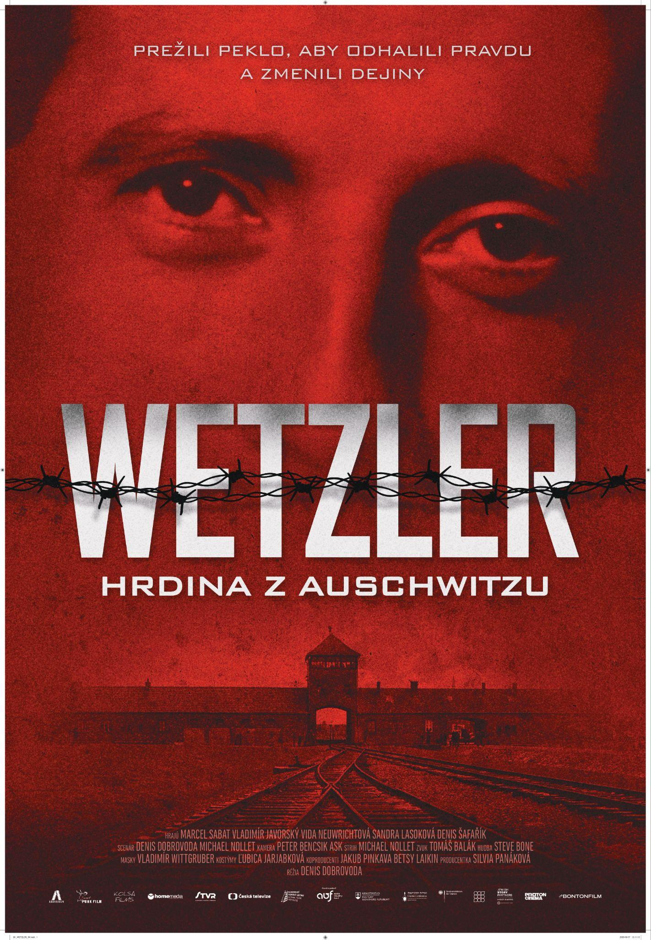

KONTAKTY

KONTAKT PRE MÉDIÁ A KAMPAŇ ZA ZMENU
Eva Pavlovičová / Your Dreams Factory
eva.pavlovicova@gmail.com
+421 949 453 725

KONTAKT PRE PREMIETANIA

